第七节 动能和动能定理
5分钟训练(预习类训练，可用于课前)
1.在下列几种情况下，甲、乙两物体的动能相等的是（ ）
A.甲的速度是乙的2倍，甲的质量是乙的
B.甲的质量是乙的2倍，甲的速度是乙的
C.甲的质量是乙的4倍，甲的速度是乙的
D.质量相同，速度的大小也相同，但甲向东运动，乙向西运动
答案：CD
2.在光滑的地板上，用水平拉力分别使两个物块由静止获得相同的动能，那么可以肯定（ ）
A.水平拉力相等
B.两物块质量相等
C.两物块速度变化相等
D.水平拉力对两物块做功相等
答案：D
3.运动员将质量为m的铅球以速度v水平推出，人对铅球做的功为____________.
答案：mv²
4.物体由于____________而具有的能叫动能，动能的定义式为：____________.动能是标量，它对应物体运动过程中的一个状态，是一个____________，动能的单位为____________，符号是____________.
答案：运动 E_{k}=mv² 状态量 焦耳 J
5.所有外力对物体所做的功等于____________ ，这个结论就叫动能定理.其数学表达式为：W=E_{k2}-E _{k1}，其中，E_{k1}表示____________，E_{k2}表示____________ ，W为合外力的功.用动能定理解题具有很大的优越性，它既适用于恒力做功，也适用于________做功，既适用于直线运动，又适用于________运动.
答案：物体动能的变化 运动物体的初动能 运动物体的末动能 变力 曲线
10分钟训练(强化类训练，可用于课中)
1.关于做功和物体动能变化的关系，不正确的是（ ）
A.只有动力对物体做功，物体的动能增加
B.只有物体克服阻力做功，它的动能减少
C.外力对物体做功的代数和等于物体末动能与初动能之差
D.动力和阻力都对物体做功，物体的动能一定变化
答案：D
2.下列关于运动物体所受合外力做功和动能变化的关系，正确的是（ ）
A.如果物体所受合外力为零，则合外力对物体做的功一定为零
B.如果合外力对物体所做的功为零，则合外力一定为零
C.物体在合外力作用下做变速运动，动能一定发生变化
D.物体的动能不变，所受合外力一定为零
答案：A
3.对水平地面上的物体施加一水平恒力F，物体从静止开始运动了位移s，此时撤去力F，此后物体又运动了位移s而静止下来.若物体的质量为m，则有（ ）
A.物体所受阻力的大小为F B.物体所受阻力的大小为
C.力F所做的功为零 D.力F所做的功为
解析：对全过程利用动能定理可得Fs-2F_{F}s=0，所以F_{F}=，力F所做的功W_{F}=Fs.
答案：B
4.质量为m的金属块，当初速度为v₀时，在水平面上滑行的最大距离为s，如果金属块的质量增加到2m，速度增大到2v₀时，在同一水平面上金属块滑行的最大距离为（ ）
A.s B.2s C.4s D.s
解析：金属块在水平面上滑行时，动能的减少量等于克服摩擦阻力所做的功.
由动能定理可知，金属块克服摩擦阻力做的功等于金属块动能的减少量.当滑行距离最大时，末动能为零，而在同一平面上，滑动摩擦力F_{μ}=μmg不变.
因为-μmgs=0-mv₀²，所以-μm′gs′=0-m′v′₀²
联立以上两式可解得：x=4s.正确选项为C.
答案：C
5.一颗子弹以700 m/s的速度打穿第一块木板后速度为500 m/s，若让它继续打穿第二块同样的木板，则子弹的速度变为_________m/s(木板对子弹的阻力恒定).
解析：由W=Fs知子弹打穿每块木板，木板对子弹做的功都相等.
打第一块：W=mv₁²-mv₂²；打第二块：W=mv₂²-mv₃²
联立以上两式可解得v₃=100 m/s.
答案：100
6.质量m为1 kg的物体，从轨道的A点由静止下滑，轨道AB是弯曲的，且A点高出B点h=0.8 m，如图5-7-1所示.如果物体在B点的速度为v=2 m/s,求物体在轨道AB上克服摩擦力所做的功.
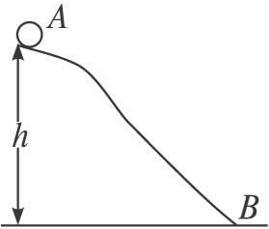
图5-7-1
解析：物体由A到B的过程中，共受三个力作用：重力G、支持力N和摩擦力f.重力做功为W_{G}=mgh，支持力不做功.
设摩擦力做功为W_{F}，则外力的功之和为W_{外}=W_{G}+W_{F}=mgh+W_{F}
由动能定理有：mgh+W_{F}=
得W_{F}=-mgh= J-1×9.8×0.8 J=-5.84 J
因此，物体在轨道AB上克服摩擦力所做的功为5.84 J.
答案：5.84 J
30分钟训练(巩固类训练，可用于课后)
1.一颗子弹以水平速度v射入一树干中，射入深度为s.设子弹在树干中所受到的阻力为一恒力，那么子弹以的速度射入树干中，射入的深度为（ ）
A.s B. C. D.
答案：D
2.以初速度v₀竖直上抛一个小球，若不计空气阻力，在上升的过程中，从抛出小球到小球动能减小一半所经历的时间是（ ）
A B.
C. D.(1-)
答案：D
3.质量分别为M₁、M₂的两只船静止于湖面上，两船用绳相连，质量为m的人站在质量为M₁的船上用恒力F拉绳，经过一段时间后，两船的位移大小分别为s₁、s₂，速度大小分别为v₁、v₂.则这段时间内人总共做的功为（ ）
A.Fs₂ B.M₂v₂²
C.F(s₁+s₂) D.M₂v₂²+ (M₁+m)v₁²
答案：CD
4.一质量为1.0 kg的物体，以4 m/s的速度在光滑的水平面上向左滑行，从某一时刻起对物体施一水平向右的恒力，经过一段时间，物体的速度方向变为向右，大小仍为4 m/s.则在这段时间内水平力对物体所做的功为（ ）
A.0 B.-8 J C.-16 J D.-32 J
答案：A
5.如图5-7-2所示，用同样材料制成的一个轨道，AB段为圆弧，半径为R，水平放置的BC段长度为R.一小物块质量为m，与轨道间动摩擦因数为μ，当它从轨道顶端A由静止下滑时，恰好运动到C点静止.那么物体在AB段克服摩擦力做的功为（ ）
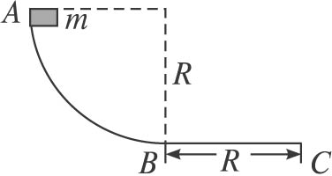
图5-7-2
A.μmgR B.mgR(1-μ)
C.μmgR/2 D.mgR/2
.解析：设在AB段物体克服摩擦力做的功为W，则物体由A到B利用动能定理可得mgR-W=mv_{b}²-0 ①.物体由B到C运用动能定理列式可得-μmgR=0-mv_{b}² ②.①②两式结合，整理可得W=mgR(1-μ)，故本题选B.
答案：B
6.(2006重庆模拟，4)光滑的水平桌面上有一个静止的木块，一支枪以水平方向先后发射两颗质量相同、速度相同的子弹均穿过了它，两颗子弹分别从不同位置穿过木块时受到的阻力相同，忽略重力和空气阻力的影响.那么两颗子弹先后穿过木块的过程中（ ）
A.两颗子弹损失的动能相同
B.木块每次增加的动能相同
C.因摩擦而产生的热量相同
D.木块每次移动的距离不同
解析：本题考查子弹打木块的问题，在第一颗子弹打木块的过程中，对子弹和木块分别用动能定理，对子弹：-f(s+d)= mv₂²-mv₁²，对木块：-fs=Mv²，联立上述两式可得：fd=mv₁²-(mv₂²+Mv²)，此式表示相对位移所做的功等于系统机械能的减少，机械能的减少量也就转化为因摩擦而产生的热量.在两次子弹打木块的过程中，子弹相对木块的位移是相等的，所以两次打木块的过程因摩擦而产生的热量相同，C正确.但两次打木块时，木块的速度是不一样的，第一次打时，木块的速度为零，而第二次打时，木块已有了一定的速度，所以两种情况下子弹和木块的动能的变化量是不同的，木块向前移动的距离也不同，A、B错，D正确.正确选项为CD.
答案：CD
7.如图5-7-3所示，ABCD是一条长轨道，其中AB段是倾角为θ的斜面，CD段是水平的,BC段是与AB和CD都相切的一小段圆弧，其长度可以略去不计.一质量为m的滑块在A点从静止状态释放，沿轨道滑下，最后停在D点，A点和D点的位置如图所示.现用一沿着轨道方向的力推滑块，使它缓慢地由D点推回到A点停下.设滑块与轨道间的动摩擦因数为μ，则推力对滑块做的功等于（ ）
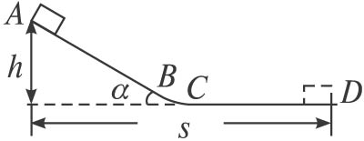
图5-7-3
A.mgh B.2mgh
C.μmg(s+) D.μmgs+μmghcotθ
解析：滑块由A到D，由动能定理可得mgh-W_{F}=0,即W_{F}=mgh.滑块由D到A，由动能定理可得W_{F}-mgh-W_{F}=0，即W_{F}=mgh+W_{F}=2mgh.本题如果利用动摩擦因数等求解，可得出W_{F}=μmgs+μmghcotθ+mgh，也是正确的选项.
答案：B
8.将质量为1 kg的物体沿水平方向抛出，出手时物体的速度大小为10 m/s，则物体被抛出去时具有的动能为_________J；人抛出物体时，对物体做的功为_________J.
解析：物体被抛出去时的动能为E_{k}=mv²=×1×10² J=50 J.由动能定理可得人对物体所做的功等于物体动能的增量，因此为50 J.
答案：50 50
9.如图5-7-4所示，物体在离斜面底端4 m处由静止滑下，若斜面及平面的动摩擦因数均为0.5，斜面倾角为37°，斜面与平面间由一小段圆弧连接，求物体能在水平面上滑行多远？
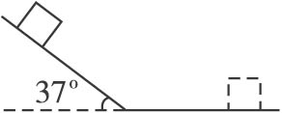
图5-7-4
解析：物体在斜面上受重力mg、支持力N₁，摩擦力f₁的作用，沿斜面加速下滑(μ=0.5＜tanθ=0.75)，到水平面后，在摩擦力f₂作用下做减速运动，直至停止.
方法一：对物体在斜面上和平面上时进行受力分析，如图所示.
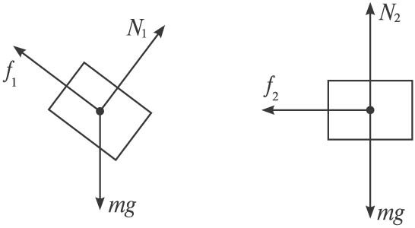
下滑阶段：f₁=μN₁=μmgcos37°
由动能定理有：
mgsin37°·s₁-μmgcos37°·s₁=mv₁²-0①
在水平运动过程中f₂=μN₂=μmg
由动能定理有：-μmg·s=0-mv₁²②
联立①②式可得
s=×4 m=1.6 m.
方法二：物体受力分析同上.物体运动的全过程中，初、末状态速度均为零，对全过程应用动能定理mgsin37°·s₁-μmgcos37°·s₁-μmg·s=0.
可解得：s=×4 m=1.6 m.
答案：1.6 m
10.汽车从静止开始做匀加速直线运动，当汽车速度达到v_{m}时关闭发动机，汽车继续滑行一段时间后停止运动，其运动的速度图象如图5-7-5所示.若汽车加速行驶时牵引力做功为W₁，汽车整个运动中克服阻力做功为W₂，则W₁和W₂的比值为________；牵引力和阻力的大小之比为_____________
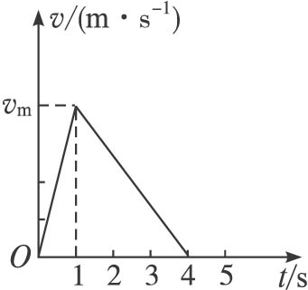
图5-7-5
解析：对汽车运动的全过程列动能定理方程，得W₁-W₂=0-0，所以W₁=W₂，=1.设汽车的牵引力为F，阻力为F_{f}，由动能定理可得Fs₁-F_{f}s=0-0，所以.由图象可知，汽车在全过程中的位移s与加速阶段的位移s₁之比为，所以牵引力和阻力之比为4∶1.
答案：1∶1 4∶1
11.质量为5 t的汽车，在平直公路上以60 kW的恒定功率从静止开始启动到24 m/s的最大速度后，立即关闭发动机.汽车从启动到最后停下通过的总位移为1 200 m，运动过程中汽车所受的阻力不变.求汽车运动的时间.
.解析：在汽车运动的全过程中，有两个力对物体做了功，牵引力做的功为Pt，阻力做功为-F_{f}l，由动能定理得Pt₁-F_{f}l=0①
当汽车达到最大速度时，牵引力和阻力大小相等，则有
P=Fv_{m}=F_{f}v_{m}，所以F_{f}=②
联立①②两式可得，汽车加速运动的时间应为t₁= s=50 s.
关闭发动机后，汽车在阻力作用下做匀减速直线运动，由牛顿第二定律及匀变速直线运动公式可得a= ③，t₂= ④.
联立③④两式可求出汽车匀减速所用时间为t₂= s=48 s.所以汽车在全程运动的时间为：t=t₁+t₂=50+48 s=98 s.
答案：98 s
12.人从一定的高度落地容易造成骨折.一般人胫骨的极限抗压强度约为1.5×10⁸ N/m²，胫骨最小横截面积大多为3.2 cm².假若一质量为50 kg的人从某一高度直膝双足落地，落地时其重心又约下降1 cm.试计算一下这个高度超过多少时，就会导致胫骨骨折.(g取10 m/s²)
解析：由题意，胫骨最小处所受冲击力超过F=Ps=1.5×10⁸×2×3.2×10⁻⁴ N时会造成骨折.设下落的安全高度为h₁，触地时重心又下降高度为h₂，落地者质量为m.
由动能定理mg(h₁+h₂)-Fh₂=0，所以h₁=h₂-h₂=1.9 m.
在高度超过1.9 m以上的单杠上运动时，在单杠的下方应备有海绵垫子，或者有同学做好保护，以防不测.其他活动（如：撑杆跳、跳伞、攀越高架等)也必须做好安全措施.
答案：高度超过1.9 m时，可能会导致骨折

